簡易姻緣配對表單
男方）姓名：＿＿＿，生日：＿＿（農曆：＿＿），生肖：＿＿，年五行：
女方）姓名：＿＿＿，生日：＿＿（農曆：＿＿），生肖：＿＿，年五行：
天格 | 姓
人格 | 名一
地格 | 名二
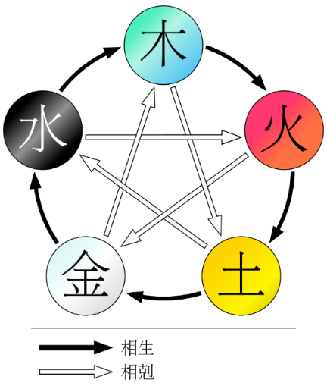
簡論 （＊本分析僅以「生肖地支」與「文字符號學」析論，並不含括「筆畫」與「生辰八字」等變動因數。）

